ДОКЛАД на заседание антитеррористической комиссии в ГО Богданович 25.08.2021г.

«О проведении мероприятий посвященных «Дню солидарности борьбы с терроризмом» проводимые МКУ УФКиС ГО Богданович

Ежегодно 3 сентября в России отмечается День солидарности в борьбе с терроризмом.
Цель МКУ УФКиС ГО Богданович - это формирование общественного сознания и гражданской позиции подрастающего поколения. 3 сентября в Беслане - это страшное событие, которое вызвало огромный общественный резонанс во всем мире. Наша задача объяснить сущность терроризма; содействовать подрастающему поколению в формирование толерантности и профилактики межнациональной розни и нетерпимости. Знакомить наших занимающихся в Спортивных школах и секциях основным правилам поведения в условиях теракта, привить ответственное отношение к своей жизни и жизни окружающих. С началом учебного года в Спортивных школах пройдут классные часы на тему «О-Спорт! Ты-мир», также МКУ УФКиС проведет мероприятие в МФСЦ «Олимп» - «Мама, папа я – здоровая семья»! в социальной сети «В Контакте» в группе «Богданович Спортивный», будут выложены памятки о борьбе с терроризмом.
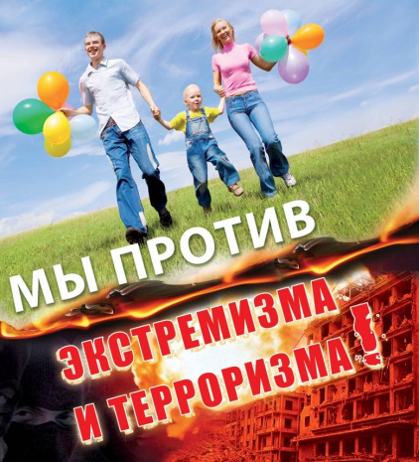
Спасибо за внимание!

